Мемориал Дмитрия Салабаева
Редакторы: Александр Сапегин, Даниил Боинчану, Богдан Ерёменко, Олег Макаров, Фёдор Бережихин, Иван Дыханов
Вы играете синхронный турнир “Мемориал Дмитрия Салабаева”, посвящённый памяти нашего трагически погибшего друга Дмитрия Салабаева, капитана команд “Пятёрочка” и “Impeachment-2”. Все собранные средства на турнире будут переданы семье Дмитрия.
Организаторы турнира благодарят за помощь Руфата Иманова, Ангелину Барканову, Александра Данченко, Александра Сапегина, Федора Бережихина, Ивана Дыханова, Олега Макарова, Даниила Боинчану, Павла Загузина, Богдана Ерёменко и библиотеку Им. Чехова.
Перед первым вопросом турнира просим провести минуту молчания в память о Дмитрии.

Тур 1

Вопрос 1
Арбитр одного футбольного матча, проходившего в конце апреля, решил заменить монетку на два ИХ. Победитель определился со второго удара. Что такое ОНО?
Ответ: [Пасхальное] яйцо
Зачёт: Во множественном числе.
Комментарий: Дело было в 2019 году. Матч проходил на следующий день после Пасхи, и арбитр решил заменить традиционное подбрасывание монетки стуканьем пасхальными яйцами. Ну и, как водится, начинаем с яйца.
Источники: https://www.sports.ru/football/blogs/2435588.html
Автор: Фёдор Бережихин

Вопрос 2
В конце 90-х футбольный клуб «Фиоренти́на» был на грани банкротства. Чтобы поправить свое финансовое положение, клуб начал ДЕЛАТЬ ЭТО буквально. В ассортименте были: «дух трибун», «эссенция победы» и даже «атмосфера раздевалки». Ответьте двумя словами, что мы заменили на ДЕЛАТЬ ЭТО.
Ответ: продавать воздух
Зачёт: торговать воздухом, синонимичные ответы по смыслу
Комментарий: В клубном магазине появились банки с воздухом. Спойлер: это не помогло.
Источники: https://www.championat.com/business/article-3185055-topovye-marketingovye-khody-v-futbole.html.
Автор: Фёдор Бережихин

Вопрос 3
Раздаточный материал (изображение):
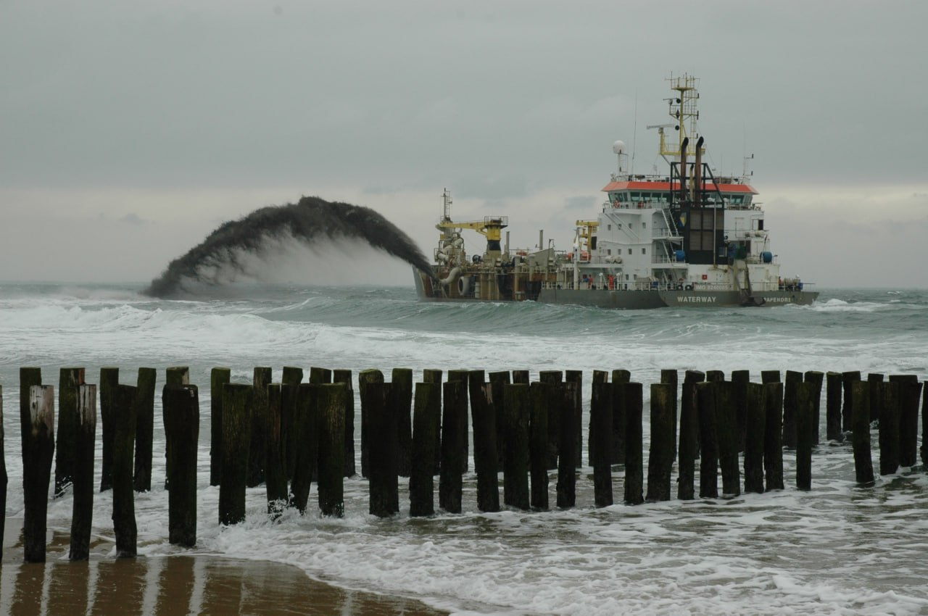
Способ намыва пляжей, который вы видите на раздаточном материале, в английском языке получил название в честь НЕЁ. ЕЁ название в каталонском языке восходит к легенде о споре Святого Марти́на и дьявола о том, кто построит наиболее красивую арку. Назовите ЕЁ.
Ответ: радуга
Комментарий: по-английски выбрасывание песка на пляж из грунтоприемника земснаряда называют "rainbowing" [рЭйнбоуинг], от английского слова "rainbow" [рЭйнбоу] - радуга. Похоже. В каталонском языке радуга называется arc de Sant Martí [арк де Сан МАрти], в честь упомянутой в вопросе легенды о строительстве арки. Тоже похоже.
Источники: https://ca.wikipedia.org/wiki/Arc_de_Sant_Martí
https://en.wikipedia.org/wiki/Rainbowing
Автор: Иван Дыханов

Вопрос 4
В вопросе есть замена. Рассказывая о том, как в наше время изменились первоначальные принципы группировки “Арийское братство”, Тони Дельга́до пишет, что важнейшее значение приобретает ЧЕТВЁРТЫЙ. Какая специальность соответствует ЧЕТВЁРТОМУ в известном выражении?
Ответ: звонарь
Комментарий: Тони Дельгадо пишет, что важнейшим цветом для группировки в наше время, является не цвет кожи, а цвет долларов - зелёный. В известном мнемоническом правиле «Как Однажды Жак Звонарь Головой Сломал Фонарь» - четвёртому цвету спектра - зелёному, соответствует звонарь.
Источники: https://collegetimes.co/prison-gangs-the-aryan-brotherhood/
Автор: Иван Дыханов

Вопрос 5
Однажды Джеймсу позвонил незнакомец и поблагодарил за достоверность, но потом добавил, что понтифик не носит шорты. Какое короткое слово, начинающееся со звонкой согласной, мы заменили в тексте вопроса?
Ответ: дон
Комментарий: дон — это глава Итальянской мафиозной “семьи”. Джеймс Гандольфини, исполнивший роль Тони Сопрано в сериале “Сопрано”, однажды ночью получил звонок от члена мафии, который высказался положительно об актёрской игре и изображаемых событиях в сериале, но добавил, что дону не подобает носить шорты. Мы заменили одну “высокую должность”, связанную с Италией на другую, а звонкой согласной мы, во-первых, отсекли ответы Тони и Сопрано, а во-вторых, намекнули на звукоподражание колокольному звону. Дин-дон. Извините.
Источники: Откуда взялась фраза "Дон не носит шорты" - по словам Майкла Империоли : r/thesopranos
Автор: Богдан Ерёменко

Вопрос 6
Сериал “Сопрано”, рассказывающий о жизни итальянской мафиозной семьи, содержит множество отсылок к известной экранизации, однако главный герой против того, чтобы его называли ТАКИМ ИМ. ТАКИМ ИМ в буквальном смысле Тони Сопрано становится вскоре после важного события в семье племянника. Кого мы заменили словами ТАКОЙ ОН?
Ответ: Крёстный отец
Комментарий: в отличие от дона Вито Корлеоне, который расстраивался, что его не называют крёстный отец, Тони Сопрано бесился, когда кто-то указывал на его принадлежность к мафии. После того, как в семье племянника родился ребёнок, Тони стал его крёстным отцом в прямом смысле.
Источники: сериал “Сопрано”
Автор: Богдан Ерёменко

Вопрос 7
Герой мультсериала “Американский Папаша” создаёт подпольную империю по печати поддельных удостоверений и использует псевдоним Хайзенберг. Напишите в исходном виде слово, в котором мы заменили несколько букв.
Ответ: Гутенберг
Комментарий: визуально и по тону эпизод мультсериала напоминает сериал “Во Все Тяжкие”, где главный герой тоже строит свою криминальную империю и берёт себе псевдоним Хайзенберг, однако для псевдонима преступника, печатающего нелегальные документы больше подошла фамилия изобретателя печатного пресса.
Источники: мультсериал Американский Папаша сезон 9 эпизод 7
Автор: Богдан Ерёменко

Вопрос 8
Часть округов Висконсина и Миннесоты носит прозвище "пояс блондинов".
Неудивительно, что именно на территории "пояса блондинов" находится единственный в США город, в названии которого официально используется ОН. Назовите ЕГО словом немецкого происхождения.
Ответ: умляут
Зачёт: умлаут
Незачёт: Диакритический знак, графическое изображение умляута
Комментарий: В "поясе блондинов" компактно проживают потомки иммигрантов из Скандинавии. Город Линдстрём долгое время использовал знак умляута в своем написании, что приводило к спорам с департаментом транспорта. В 2015 году губернатор Миннесоты подписал указ, обязывающий Дептранс вернуть умляуты на знаки, обозначающие границы Линдстрёма, что придало такому написанию официальный статус.
Источники: https://www.youtube.com/watch?v=J6s6pV82mzE (тайминг 10:00-11:30)
https://чгк-инфо.рф/vladimir-sinicin-o-karte-blondinov
https://en.wikipedia.org/wiki/Lindstrom,_Minnesota
Автор: Александр Сапегин

Вопрос 9
В одном из слов в тексте вопроса мы пропустили 2 буквы.
Ирландский программист Мэтт Ко́ртланд, запустил сервис индекс, который в реальном времени анализирует более 3000 [трёх тысяч] заведений, для поиска самого дешевого … Ответьте, используя имя собственное, чего?
Ответ: [пива] Гиннес
Зачёт: по слову Гиннес, по-русски или английски без неверных уточнений
Комментарий: мы пропустили буквы Г и Н в названии сервиса Гинндекс. Мэтт был очень недоволен как подорожало его любимое пиво и решил сделать так, чтобы люди всегда знали, где можно выпить Гиннеса по самой низкой цене, из-за чего многие бары Ирландии были вынуждены снизить цены, чтобы вернуть посетителей.
Источники: https://www.startuphub.ai/ai-news/startup-news/2026/guinndex-ai-guinness-price-index-ireland
Автор: Даниил Боинчану

Вопрос 10
Раздаточный материал (изображение):
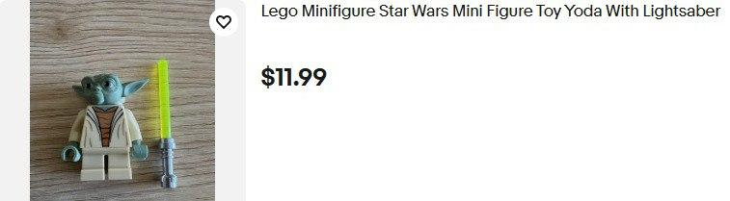
Американская сеть ресторанов объявила среди своих сотрудников конкурс, главным призом в котором была АЛЬФА. Но вместо обещанной награды победительница получила игрушку Йоды. Назовите АЛЬФУ одним словом достаточно точно.
Ответ: Тойо́та.
Зачёт: Toyóta [тойо́та]
Комментарий: Менеджер вместо Toyóta [Тойо́та] вручил Toy Yóda [той йо́да]. Победительница шутку не оценила и добилась положенной награды через суд.
Источники: https://trinixy.ru/184834-vmesto-toyoty-pobeditelnica-poluchila-mastera-yodu.-kak-takoe-proizoshlo-5-foto.html.
Автор: Фёдор Бережихин

Вопрос 11
[Ведущему - в связи с необычной вопросной формой советуем перечитать для себя вопрос пару раз, в квадратных скобках - транскрипция.]
Внимание, в вопросе есть замены. Иван Золо возглавил мировой чарт SKIP [скип]. Автор вопроса шутит, что это доказательство того, что Иван Золо ПРОПУСК. Restore “SKIP” in one word in English [рестор скип ин уан уорд ин инглиш], или восстановите ПРОПУСК, одним словом, по-русски.
Ответ: гений
Зачёт: Genius
Комментарий: Трек "Баобаб" возглавил чарт сайта Genius [джи́ниус], возможно, потому что слушатели захотели разобраться, с чем Иван мог перепутать огромное дерево.
Источники: Иван Золо возглавил мировой чарт Genius с треком «Баобаб» - Афиша Daily
Автор: Фёдор Бережихин

Вопрос 12
По забавному совпадению семья Ма́йкла поселилась на улице, названной в честь седьмого. Догадавшись, что мы пропустили в тексте вопроса, напишите название этой улицы.
Ответ: [улица] Дже́ксон [-стрит]
Зачёт: [street] Jáckson [стрит джэ́ксон
Комментарий: Пропущенные слова - Президента США. Седьмой Президент США - Э́ндрю Дже́ксон. Ма́йкл, упомянутый в вопросе, тоже носил фамилию Дже́ксон. Совпадение?
Источники: https://www.youtube.com/watch?v=S2nShAUlQTc
Автор: Фёдор Бережихин

Тур 2

Вопрос 13
Для того чтобы никак не ассоциироваться со своим соперником - «Ливерпу́лем», футбольный клуб «Э́вертон» на своём стадионе даже стал подавать ИКС непривычного синего цвета. Назовите ИКС.
Ответ: Кетчуп
Зачёт: Томатный соус
Комментарий: «Э́вертон» и «Ливерпу́ль» - команды из одного города и соперники по мерсиса́йдскому дерби. Цвет «Э́вертона» - синий, а «Ливерпу́ля» - красный. «Э́вертон» на своём стадионе отказался от всего красного. Кетчуп подавали к купленному на стадионе хот-догу.
Источники: https://sportmail.ru/article/football-foreign/65443389/.
Автор: Фёдор Бережихин

Вопрос 14
Одна из фанатских группировок футбольного клуба "Балтика" называется "Парни из НЕГО". Фильм под названием "ОН" повествует о сербах, оставшихся в Косово и окруженных алба́нскими поселениями. Назовите ЕГО словом, в котором все гласные одинаковы.
Ответ: анкла́в
Комментарий: Футбольный клуб "Балтика" из Калининграда, а Калининградская область является анклавом. Оставшиеся в Косово сербские поселения также оказались в "анклавном" положении, чем и обусловлено название фильма.
Источники: ЛОАВ, Анклав фильм, 2014, дата выхода трейлеры актеры отзывы описание на Кинопоиске
Автор: Иван Дыханов

Вопрос 15
На картине Василия Тимма алжирка учит ребенка ходить, заставляя его догонять Лиру. Кого мы заменили на Лиру?
Ответ: Черепаха
Зачёт: по упоминанию черепахи
Комментарий: Черепаха двигается медленно, а значит ребенок может её догнать.
В античности созвездие Лира иногда называлось Черепаха. Это связано с известным греческим мифом о Гермесе, в котором рассказывается о том, как этот бог, будучи ещё младенцем, впервые изготовил лиру из панциря черепахи. Ахиллес тоже пытался догнать черепаху. В настоящее время картина выставляется в филиале Третьяковский галереи в Калининграде.
Автор также хочет передать привет Денису Горшкову, ведь он на выставку ходил.
Автор: Александр Сапегин

Вопрос 16
Картина Хамди́-бея "Дрессировщик черепах" аллегорически изобличает неповоротливость, костность и заторможенность ЭТОГО. Некоторые исследователи считают, что сюжет картины Хамди́-бея предвосхитил революцию 1908 года. Назовите ЭТО двумя словами.
Ответ: Османское общество
Зачёт: общество османов, турецкое общество, турецкое население, по смыслу с указанием Турции и без неверных уточнений
Комментарий: Осман Хамди-бей Осман Хамди Бей создал картину в эпоху социальных и политических перемен в Османской империи. Младотурецкая революция 1908 года - аналог революции 1905 года, ставила своей целью восстановление конституции и созыв парламента.
Источники: https://ru.wikipedia.org/wiki/Осман_Хамди-бей
https://ru.wikipedia.org/wiki/Дрессировщик_черепах
https://vk.com/@spbvedomosti-dressirovschik-cherepah-udivitelnaya-kartina-s-takim-nazvani
Автор: Александр Сапегин

Вопрос 17
Одно из министерств Саудовской Аравии рассказало о намерении выдавать паспорта судам, для упрощения транспортировки и защиты прав владельцев. Напишите в исходном виде слово, в котором мы заменили шесть букв двумя?
Ответ: верблюдам
Зачёт: в любом числе и падеже
Комментарий: верблюд, как известно корабль пустыни. Министерство окружающей среды стало выдавать паспорта “судам пустыни”, чтобы затруднить потенциальные кражи животных.
Источники: https://www.rbc.ru/rbcfreenews/69848e139a79471a2e3d3238
Автор: Даниил Боинчану

Вопрос 18
Первоначальное название одного сериала - “Дети АЛЬФЫ” помимо буквального значения намекало на то, что главных героев взрастила окружающая их среда. АЛЬФА - молодежное движение из романа Стругацких, прототипом которого были хиппи. КАКОЕ СЛОВО мы заменили АЛЬФОЙ в тексте вопроса?
Ответ: Флора
Комментарий: персонажи сериала “Дети перемен”, рабочее название которого “Дети Флоры” - три сына женщины по имени Флора, живущие в лихие 90е. Субкультура “Флора” из романа “Отягощенные злом” была вдохновлена движением хиппи, которые как известно дети цветов.Слова “взрастила окружающая их среда” - подсказка.
Источники: Отягощённые злом, или Сорок лет спустя — Википедия
Дети перемен (сериал, 1-2 сезоны, все серии), 2024-2026 — описание, интересные факты — Кинопоиск
Автор: Богдан Ерёменко

Вопрос 19
ПРОПУСК 1 и ПРОПУСК 2 в тексте вопроса - замены, отличающиеся одним словом. Героине произведения, действие которого происходит в 1920х годах, сообщают, что на вечеринке , где будет присутствовать известный человек, она в отличие от многих, сможет не только ПРОПУСК 1, но и ПРОПУСК 2. ПРОПУСК 2 широкий зритель смог впервые в 1936 году. Ответьте тремя словами, два из которых начинаются одинаково, что мы заменили на ПРОПУСК 2.
Ответ: услышать Чарли Чаплина
Комментарий: герой сериала желая удивить свою девушку приводит её на приём, где будет звезда немого кино Чарли Чаплин и говорит, что она сможет не только увидеть его, но и услышать. Первый фильм, в котором зрители смогли услышать Чарли Чаплина - “Новые времена”, вышедший в 1936 году .
Источники: 5 февраля В 1936 году вышел первый полностью звуковой фильм Чарли Чаплина "Новые времена"
Острые козырьки
Автор: Богдан Ерёменко

Вопрос 20
Раздаточный материал: [
“Now! Now!
___writing's on a ___
It won't go away
It's an omen
You just run of automation “
По одной из версий, песня Omen группы Prodigy посвящена известному библейскому сюжету. Заполните пропуски, используя название музыкального альбома другой группы.
]
Ответ: The Wall
Комментарий: Omen- знамение, предзнаменование. Надписи на стене не пропадают - речь о пире Валтасара. Имя Валтасар несколько созвучно со словом Wall. The Wall - альбом группы Pink Floyd.
Автор: Александр Сапегин

Вопрос 21
По мистическому совпадению Ли Гэ́вин жил на ферме, ранее принадлежавшей известному спортсмену. Поэтому болельщики одного клуба не только не расстроились, когда Гэ́вину на трибуне выбило мячом зубы, но и посчитали произошедшее сигналом о том, что ОНО перестало действовать. Назовите ЕГО достаточно точно, используя два слова на парные согласные.
Ответ: Проклятие Бамбино
Зачёт: проклятие Бейба Рута, проклятие Бостон Ред Сокс, бейсбольное проклятие Ред Сокс ; а так же по словам бейсбольное проклятие с указанием клуба, Бостона, или Бейба “Бамбино” Рута
Незачёт: бейсбольное проклятие
Комментарий: после того, как Бостон Ред Сокс продали Бейба “Бамбино” Рута в Нью-Йорк Янкиз они 80 с лишним лет не могли выиграть мировую серию, этот феномен получил название “проклятие Бамбино”. В 2004 году игрок Ред Сокс отбил мяч на трибуну, выбив зубы болельщику Ред Сокс Ли Гэвину. Ли Гэвин проживал на ферме, ранее принадлежавшей Бейбу Руту и фанаты бейсбола посчитали, что это знак того, что проклятие перестанет действовать, и действительно в этом же году Бостон Ред Сокс стали чемпионами.
Источники: Проклятие Бамбино — Википедия
Автор: Богдан Ерёменко

Вопрос 22
Герой одного произведения, ставший из мелкого жулика членом парламента, спрашивает у своего политического оппонента, что того пугает больше - ПЕРВАЯ, или ВТОРАЯ. Про одну из ВТОРЫХ вы не так давно слышали. Какие слова, заканчивающиеся на одни и те же семь букв, мы заменили словами ПЕРВАЯ и ВТОРАЯ в тексте вопроса?
Ответ: эволюция, революция
Комментарий: собеседник всячески пытается намекнуть герою на его криминальное прошлое в бедном в районе, на что получает встречный вопрос. Что собеседника пугает больше : факт эволюции героя до члена парламента, или революция, которая может произойти в парламенте? Про Младотурецкую революцию 1908 года вы слышали в одном из предыдущих вопросов тура.
Источники: Острые козырьки
Автор: Богдан Ерёменко

Вопрос 23
В юмористическом ролике, посвященном налоговой реформе 2026 года, говорится, что все больше российских предпринимателей перенимают тактику создателей икса. После инцидента с иксом, штабные вагоны РЖД оснастили переносками. Восстановите слово, в котором мы дважды пропустили буквы.
Ответ: Твикс.
Комментарий: В 2026 году в России увеличили ставку налога на добавленную стоимость и снизили лимит дохода для освобождения от его уплаты. Соответственно для того, чтобы соблюсти этот лимит, многие предприниматели задумываются над дроблением - прямо как фабрика Твикс, разделившаяся на производство левой и правой палочки, если верить рекламе. После резонансного случая с котом Твиксом в 2024 году, РЖД изменили правила провоза животных, а также предусмотрели процедуру на случай обнаружения питомца без хозяина.
Источники: https://www.instagram.com/reel/DQghuS-E3LZ/
https://ru.ruwiki.ru/wiki/Твикс_(кот)
Автор: Иван Дыханов

Вопрос 24
В 2015 году Пол получил премию “Город”. По загадочному совпадению, через несколько лет Пол сыграл в фильме, действие которого происходит в другом “Городе”. Отгадайте, в каком слове в тексте вопроса мы дважды заменили несколько букв и напишите его в исходном виде.
Зачёт: Gotham, Готем, Готам и другие варианты слова, в которых явно читается правильный ответ
Комментарий: актёр Пол Да́но известен исполнением роли Загадочника в фильме о Бэтмене Мэтта Ривза. Действие вселенной Бэтмена происходит в городе Готэм. В честь другого города Готэм из произведений Вашингтона Ирвинга названа кинопремия, которую получил Дано. Словами “загадочный” и “отгадайте” мы как могли вам намекали на правильный
Источники: Драма "В центре внимания" получила главный приз Gotham Independent Film Awards - Новости | Кинопортал Кинобизнес сегодня
Дано, Пол — Википедия
Готэм-Сити — Википедия
Готэм (премия) — Википедия
Автор: Богдан Ерёменко

Тур 3

Вопрос 25
В одной серии Симпсонов, мистер Бёрнс пытается подружиться с молодыми подчиненными. В какой-то момент у робота, через которого он контактирует с коллегами, случается ошибка, на что Бёрнсу остается лишь разводить руками. Какие 2 символа мы пропустили в тексте вопроса?
Ответ: 67
Комментарий: six seven six seven [сикс севен сикс севен]. У робота произошла ошибка 67. Очередное пророчество на ставший в конце 2025 года бессмысленный популярный у детей мем, который сопровождается соответствующим жестом. Если вы ничего не поняли - пора на пенсию.
Источники: https://youtube.com/shorts/5JHQIyGefB8?si=CCTY0it-MAtGIvbg
Автор: Даниил Боинчану

Вопрос 26
В одном московском управлении сообщили, что за 2025 год ИКС был выбран только 7 раз, хотя другая версия все же осталась на 4 [четвертом] месте по популярности и была использована более 1500 [полутора тысяч] раз. Какое слово мы изменили в предыдущем в предложении.
Ответ: Макс
Комментарий: москвичи почему-то не спешат называть своих сыновей Максами, хотя имя Максим получило более полутора тысяч новорожденных.
Источники: https://www.gazeta.ru/social/news/2026/04/14/28265959.shtml
Автор: Даниил Боинчану

Вопрос 27
Реагируя на радостное событие, команда Формулы-1 [один] Мерседес опубликовала пост о том, что готова позаботиться об Ало́нсо, хоть Ферна́ндо и выступает за А́стон Ма́ртин. Какое прилагательное мы пропустили в тексте вопроса?
Ответ: младшем
Комментарий: весной этого года Фернандо Алонсо стал отцом чудного Леонарда и Мерседес решил подписать потенциальное дарование с пеленок несмотря на то, что сам гонщик отказался к ним переходить в 2026.
Источники: https://x.com/mercedesamgf1/status/2037536344096833882?s=46
Автор: Даниил Боинчану

Вопрос 28
Говоря о том, что брутальный английский футбол кардинально отличался от утончённого французского, журналист комментирует случай, когда на пресс-конференции Эри́к Кантона́ в своей речи процитировал ПЕРВОГО, а журналисты подумали, что речь о ВТОРОМ. Фамилии ПЕРВОГО и ВТОРОГО на слух отличаются лишь ударением. Назовите ПЕРВОГО или ВТОРОГО.
Ответ: [Артю́р] Рембо́.
Зачёт: [Джон Джеймс] Рэ́мбо.
Комментарий: Француз Эри́к Кантона́ отличался от своих британских коллег тем, что черпал вдохновение не только в великих футболистах прошлого, но и в писателях, художниках и музыкантах.
Автор: Фёдор Бережихин

Вопрос 29
Раздаточный материал (изображение):
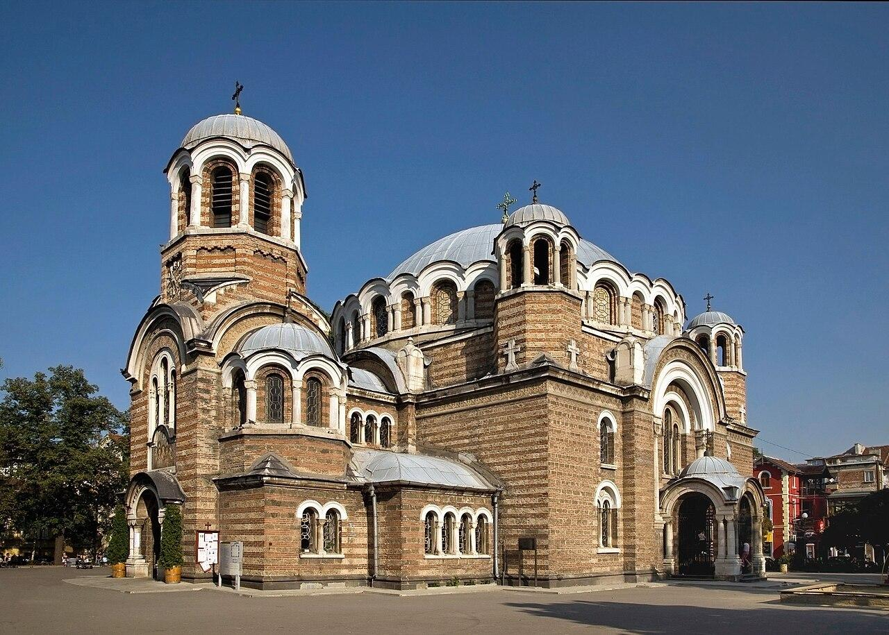
Здание на раздаточном материале было построено в 1528 году. В 1903 году оно было освящено в честь се́дьмочисленников - Кирилла, Мефодия и их учеников. Можно сказать, что с этим зданием произошло обратное тому, что случилось... с каким объектом?
Ответ: С Собором Святой Софии.
Зачёт: Айя-София, Софийский Собор, Святая София Константинопольская
Комментарий: Черная Мечеть была построена в Софии в 1528 году при султане Сулеймане Великолепном. В 1903 году ее превратили в церковь и освятили в честь почитаемых в Болгарии святых седьмочисленников, хотя силуэты мечети до сих пор угадываются. Собор Святой Софии наоборот был превращен в мечеть в 1453 году.
Источники: Церковь Святых Седьмочисленников — Википедия
Автор: Иван Дыханов

Вопрос 30
[Внимание, ведущему прочитать комментарий ДО оглашения ответа.]
Для передачи Канса́йского диалекта из произведения Мурака́ми переводчиком на русский язык была использована та́нка. КАКИЕ БУКВЫ мы пропустили в предыдущем предложении?
Ответ: р, с, я
Зачёт: р ,с, я в любом порядке , а также слово трасянка целиком
Комментарий: канса́й-бэн или канса́йский диалект возник на западе Японии и является самым распространённым нестандартным диалектом ; из-за своей непохожести на традиционный японский он часто используется комиками, чтобы показать речь героя, отличающуюся от других. Чтобы передать этот диалект на русском, переводчик использовал трася́нку, которая представляет собой смешение белорусского народно-диалектного языка и русского литературного языка.
Источники: https://meduza.io/amp/feature/2016/10/30/zapaminau-glagoly-sushchastvitelnyya-udarenni
Автор: Иван Дыханов

Вопрос 31
Шахматист Хика́ру Накаму́ра обрёл свою популярность благодаря онлайн-стримам. Играя матч на турнире претендентов в Мадриде, Хика́ру не раз пытался ходить пешкой, чем вызывал смех у зрителей. Напишите в исходном виде слово, которое мы изменили в предыдущем предложении.
Ответ: мышкой
Зачёт: мышью
Комментарий: гроссмейстер привык, что чтобы сделать ход ему надо взять в руки мышку, что и пытался периодически сделать на турнире в Мадриде, породив кучу юмористических комментариев и мемов.
Источники: https://www.championat.com/other/article-4736039-strannye-vyhodki-amerikanca-hikaru-nakamury-v-shahmatnom-turnire-pretendentov-2022.html
Автор: Даниил Боинчану

Вопрос 32
Раздаточный материал (изображение):

Среди рейнджеров были распространены антиправительственные настроения. Действительно, ведь многие из них были беглыми каторжниками и бандитами, промышлявшими вооруженным грабежом. Какие три буквы мы пропустили в этом вопросе?
Ответ: буш
Комментарий: Бушре́йнджер (англ. Bushranger) — название беглых преступников в первые годы колонизации британцами Австралии, имевших необходимые навыки выживания в буше, где они скрывались от властей. Впоследствии термин «бушрейнджер» в Австралии стал обозначать всех, кто отказался от социальных прав и привилегий и жил преступностью. В монологе Владимира Жириновского, кадр из которого вы видите на раздаче, многократно упоминается Джордж Буш.
Источники: https://ru.wikipedia.org/wiki/Бушрейнджер
https://lenta.ru/news/2024/06/17/raskryty-podrobnosti-poyavleniya-skandalnogo-poslaniya-zhirinovskogo-kovboyu-bushu/
Автор: Александр Сапегин

Вопрос 33
На постере анонса гонки, проходившей в Санкт-Петербурге, болельщики с удивлением обнаружили пальмы и Исаакиевский собор, который находится в примерно в 8 километрах от трассы. Напишите в исходном виде слово, которое мы изменили в предыдущем предложении.
Ответ: мегаметрах
Комментарий: нейросеть не особо разобралась в каком Санкт-Петербурге будет этап Индикара — в американском или российском, располагающемся в 8000 километров от трассы. Один мегаметр равняется 1000 километров.
Источники: https://www.autopilot.ru/doc/8477986
Автор: Даниил Боинчану

Вопрос 34
Женщины племени бандари́ носят маски, закрывающие нос и лоб. По легенде, маски должны были защитить их от работорговцев, поэтому нижняя часть маски выглядят как ОНИ. Назовите ИХ коротким словом.
Ответ: усы
Комментарий: маски боргех делали лицо брутальней, отпугивая потенциальных португальских насильников. Сегодня эта практика постепенно уходит в прошлое, но по-прежнему остаётся важной частью локальной культуры.
Источники: https://www.bbc.com/travel/article/20170106-the-mysterious-masked-women-of-iran
https://en.wikipedia.org/wiki/Battoulah
Автор: Даниил Боинчану

Вопрос 35
Один из персонажей видеоигры “Якудза” замечает, что его напарник, переехавший в О́саку уже в сознательном возрасте, при обсуждении серьёзных тем утрачивает ЭТО. Назовите ЭТО достаточно точно.
Ответ: Кансайский диалект
Зачёт: кансай-бэн
Комментарий: про кансайский диалект вы подробно узнали из комментария к одному из предыдущих вопросов турнира. Для персонажа игры кансайский диалект не был родным, поэтому он использовал его с юмористической целью специально, но когда дело касалось серьёзных тем, это было неуместно.
Источники: ЛОАВ Yakuza (игра) — Википедия
Автор: Иван Дыханов

Вопрос 36
Бабушка автора вопроса, проявляя уважение к полезным свойствам тысячелистника, говорит, что травнику при встрече с растением необходим он. Наиболее распространенный он в Японии - кэйрэй, соответствующий показателю в тридцать. Восстановите слово, в котором мы дважды пропустили несколько букв.
Ответ: поклон
Комментарий: показатель тридцать — это градусы. Разрешите откланяться, до новых встреч!
Источники: ЛОАВ. Этикет по-японски — правильные поклоны | Московский Клуб Кендо и Иайдо Сёгун
Автор: Иван Дыханов

